附件2：
学生申请转专业网上操作指南

1、学生凭本人用户名及密码登录学分制综合教务管理系统
2、进入学籍信息管理系统，
（1）点击“转专业”菜单，选择“转专业申请”（如图1所示）
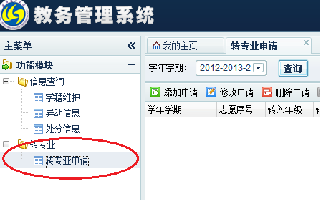
图1转专业申请菜单

（2）申请流程：
2.1、点击添加申请按钮，系统会检查学生是否阅读过常见问题，如果未阅读过常见问题，则弹出常见问题信息框，学生阅读后点击确认。
2.2、阅读完常见文件后，点击申请按钮，系统弹出添加申请框（如图2所示,可以放大查看）：
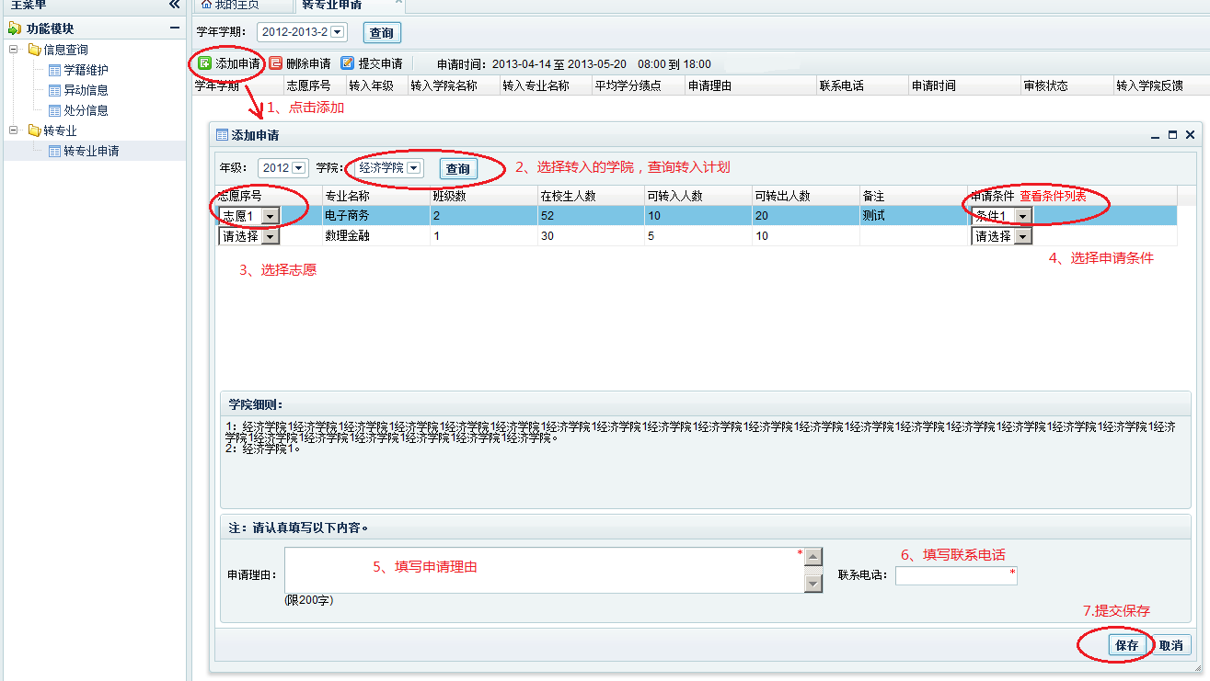
图2填写转专业申请信息

2.3、在添加申请的页面中，选择拟转入的学院，点击查询按钮，查看转入学院的转专业计划数据；
2.4、如果有符合自己的专业，请选择志愿序号;
2.5、选择该志愿的申请条件；
2.6、填写申请理由（申请理由控制在150字以内）；
2.7、填写自己的联系电话；
2.8、点击保存按钮，保存当前的申请信息。
（3）添加申请后，如需取消申请，则选中一条申请记录后，点击“删除申请”按钮即可；在转专业申请表被转入学院确认前，学生都可以自行修改申请记录。
（4）学生可以只能申请一个第一志愿和一个第二志愿，也可只报一个第一志愿。
（5）转专业申请保存后，学生可以选择一条申请记录，点击打印申请表即可导出“转专业申请审批表”供打印(请用office word软件打开该表！)。界面如图4所示。
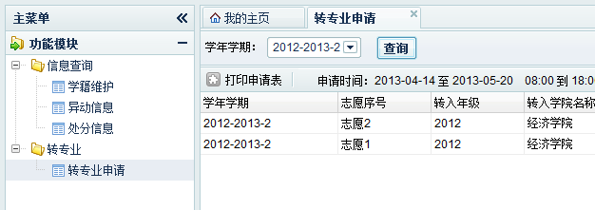
图4 学生提交申请后的界面

6）打印出申请审批表之后，学生先到所在学院教学办公室核对并盖章，然后交到转入学院教学办公室，转入学院教学办在教务系统中进行转专业确认，才能完成转专业的报名过程。未经转入学院进行转专业确认的学生申请一律视为自愿放弃。转专业申请一经确认，此条转专业记录将不能再进行任何修改。

7) 如果学生被转入学院录取后，在公示期间提出自愿放弃的，需要学生自己写转专业自愿放弃申请书（A4纸），由转入学院转专业领导小组审核签署意见后，由转入学院教学办在教务系统中进行撤销处理。

